模块三：区块链应用系统开发

任务3-1：区块链电子签章前端功能开发
- 请基于前端系统的开发模版，在注册页面中添加对应的代码逻辑，实现对前端系统的注册功能，并测试功能完整性。

题目的具体要求如下：
- 注册身份证号码的数据实现双向绑定；
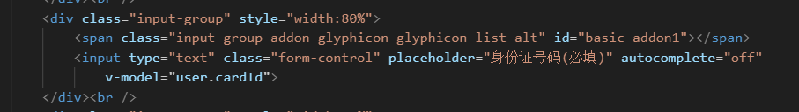

- 注册按钮的事件绑定；
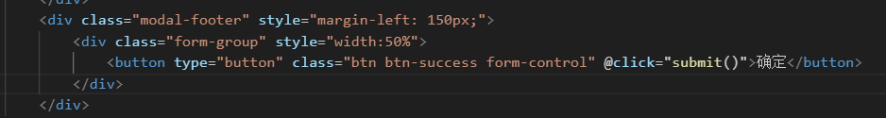

- 将用户输入的注册信息想后段系统发送注册请求；
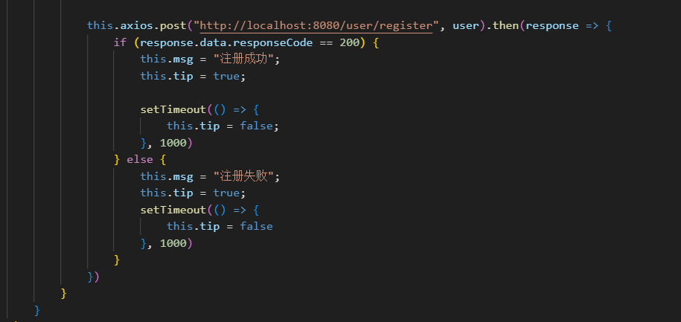

页面实现效果

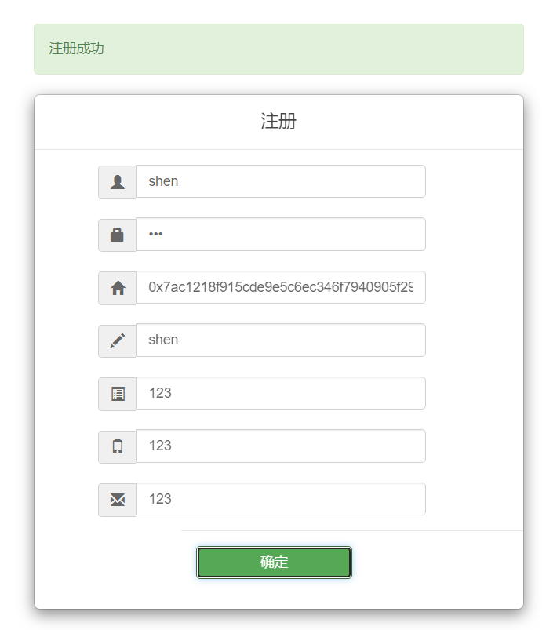

- 请基于前端系统开发模板，在登录页面中添加对应的代码逻辑，实现前端系统登录功能，并测试功能完整性，示例页面如下:

本题目要求如下:
- 登录按钮的事件绑定；
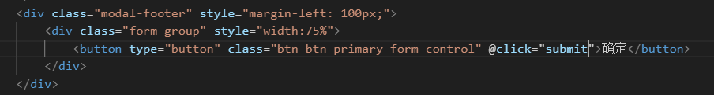
- 用户输入的登录用户名和密码通过双向绑定存放在user中；
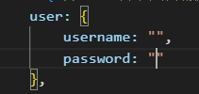

- 登录成功页面跳转到main.html页面；
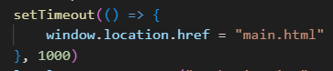

- 本地保存登录状态信息(token)

页面效果
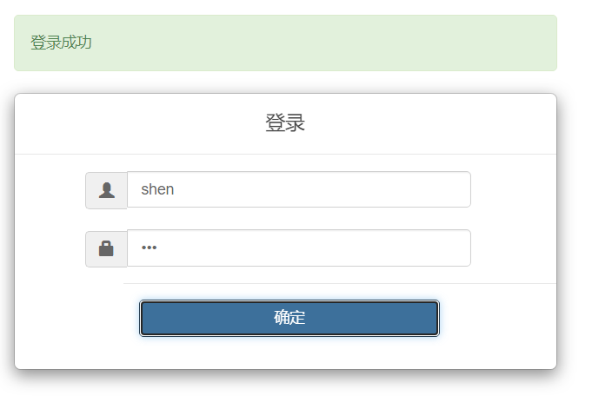

- 请基于前端系统的开发模板，在个人印章页面中添加对应的页面代码逻辑，实现对前端系统的个人印章功能，并测试功能完整性，示例页面如下；

具体要求如下:
（1）注销按钮的事件绑定；
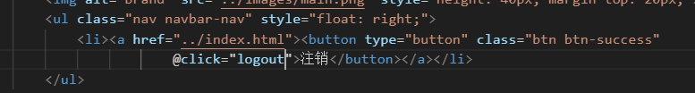

（2）注销时清楚本地保存的登录状态信息(token)
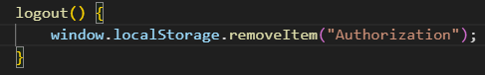

（3）发送请求到后端系统携带本地保存的登录状态信息（token）
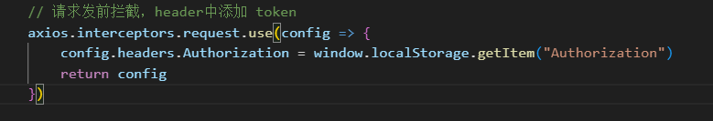

（4）接收后端系统发送过来的印章图片信息。
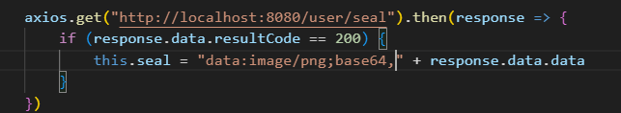

页面效果


- 请基于前端系统的开发模板，请在文件签章页面中添加对应的页面代码逻辑，实现对前端系统的文件签章业务功能，并测试功能完整性，示例页面如下:

具体要求如下:
（1）创建canvas画布示例
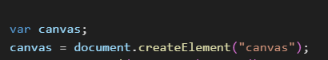

（2）向后端系统发送签章请求url
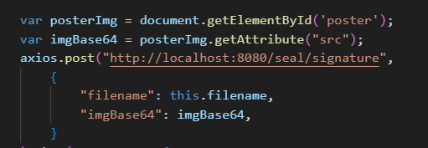
（3）向后端系统获取个人印章请求url
（4）接收后端系统发送过来的印章图片信息。

页面效果
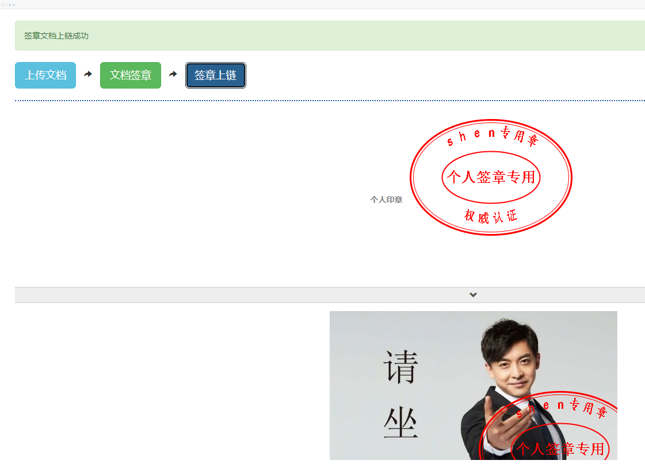

- 请基于前端系统开发模板，在文件验章页面中添加对应的页面代码逻辑，实现对前端系统的文件验章业务功能，并测试功能完整性。

具体要求如下:
（1）将验章结果数据显示在页面中；
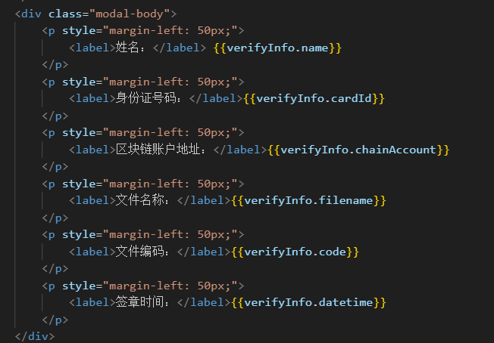
（2）向后端系统发送验章请求并携带验章文件数据。
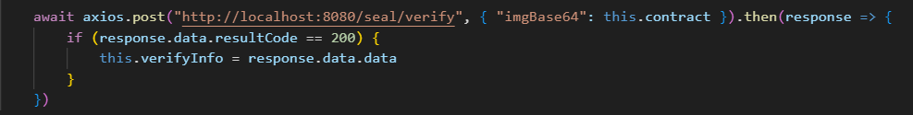

页面效果
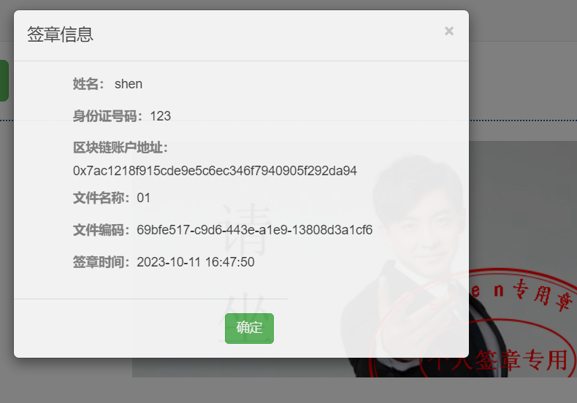

任务3-2 ：区块链应用系统后端开发
1
- 根据用户注册信息中的用户名和账号地址从数据库中查询账号信息是否存在；
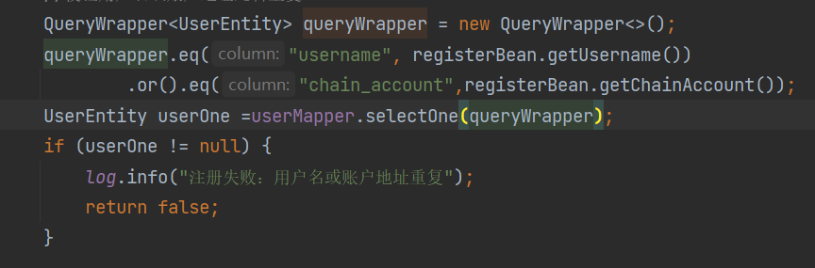

- 将用户密码进行md5加密操作；
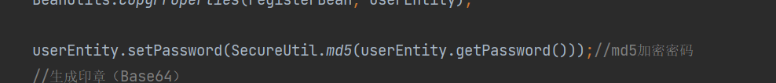

- 将电子印章字节数组转为字符串；
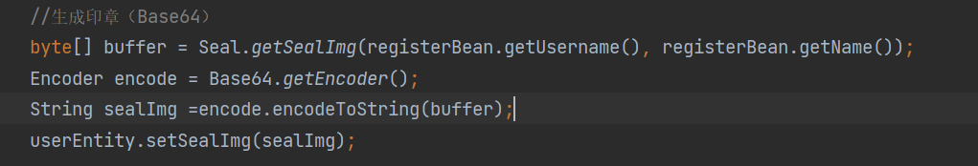

- 将用户注册信息写入数据库汇总。
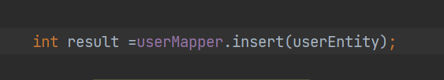
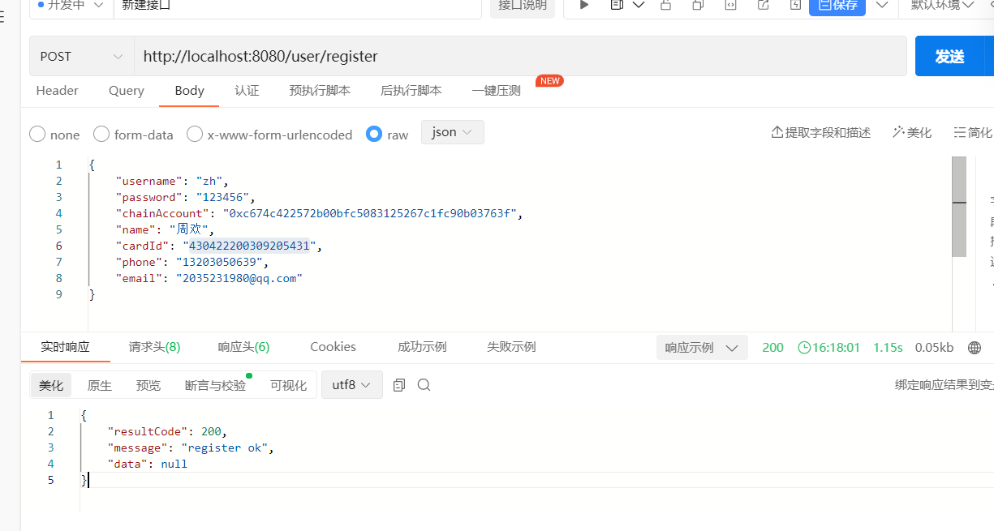

2.
- 登录成功向前端系统返回登录状态信息（token）；
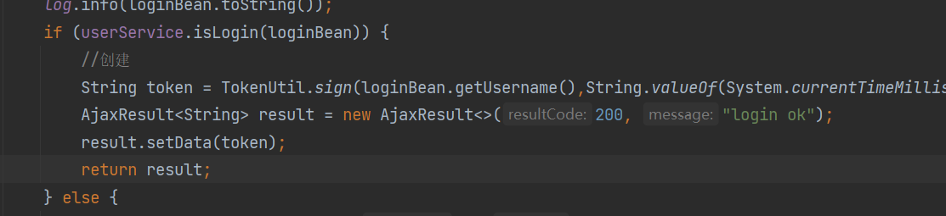

- 添加登录的用户名和密码两个数据库查询条件；
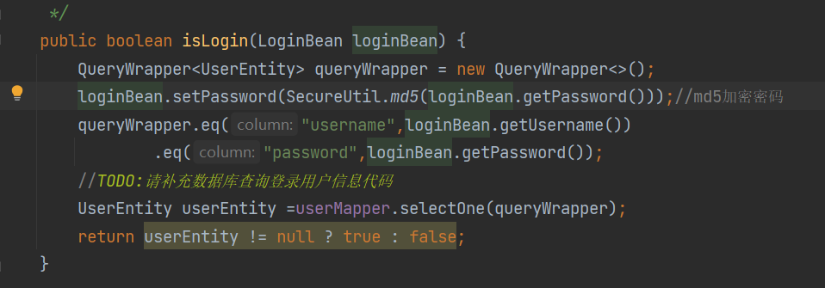

- 根据登录的用户名和密码到数据库中进行查询操作；

测试结果
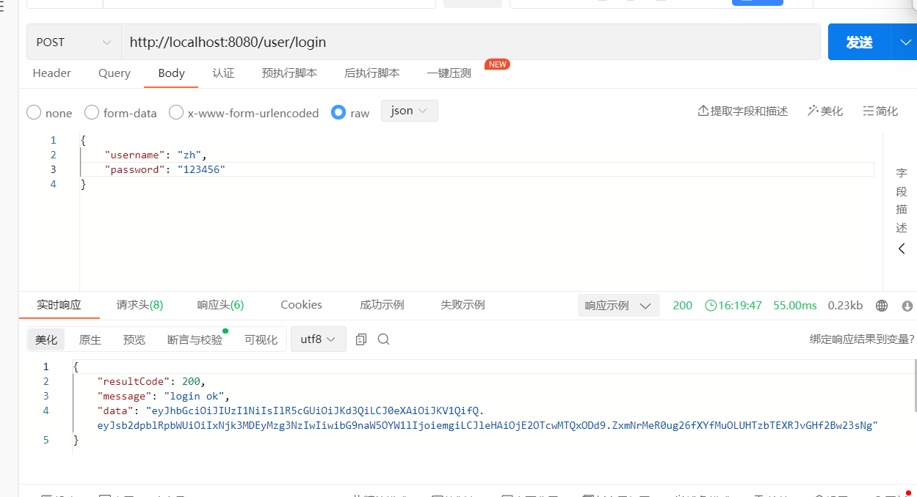

3.
- 从前端系统发生的请求头中获取登录状态信息（token）；
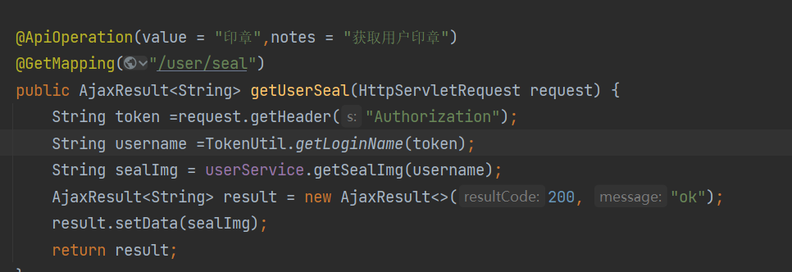

- 根据登录状态信息（token）获取登录用户名；

- 根据用户名查询数据库；
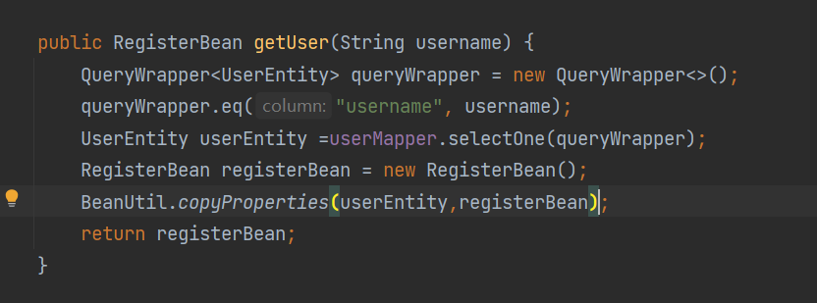

- 将查询结果数据封装到RegisterBean中。
测试结果
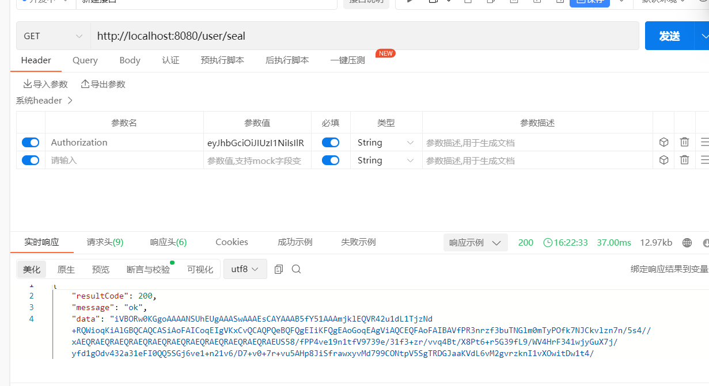

4.
- 验证登录状态信息（token）；
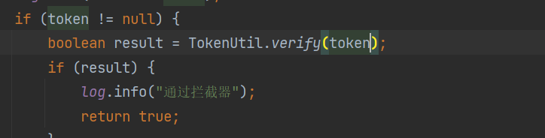

- 获取签章文件的UUID编码；
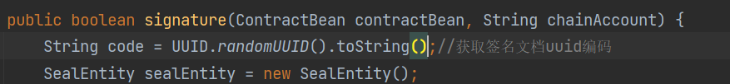

- 获取签章文件的摘要（hash）；
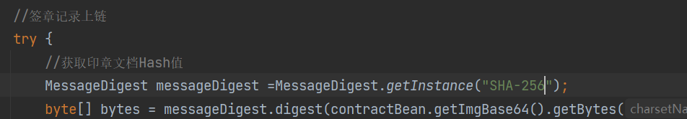

- 将签章文件信息写入智能合约中。
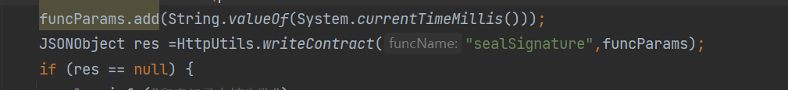

测试结果
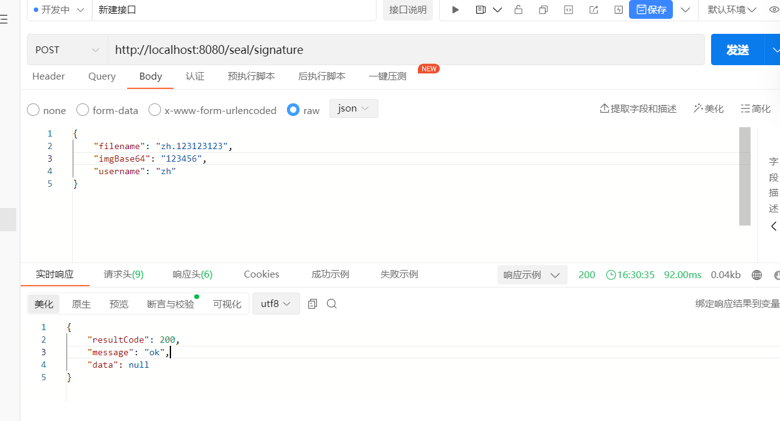

5.
- 调用验章方法进行验章；
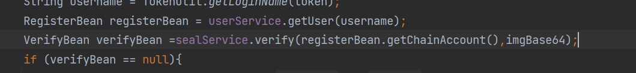

- 读取合约获取区块链账号信息；
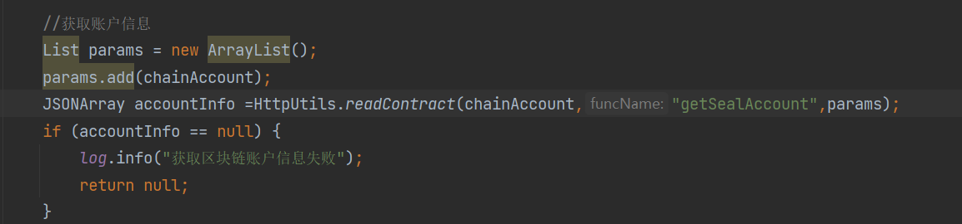

读取合约查询区块链验章信息。
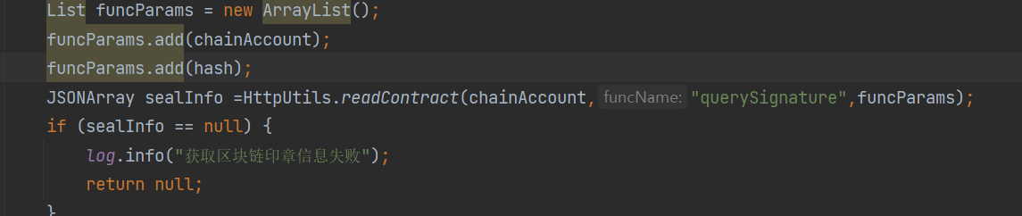

测试页面
